1.熟悉Arduino开发环境

步骤： 完成情况： 遇到的问题：

1 安装the Arduino Software (IDE) 100%

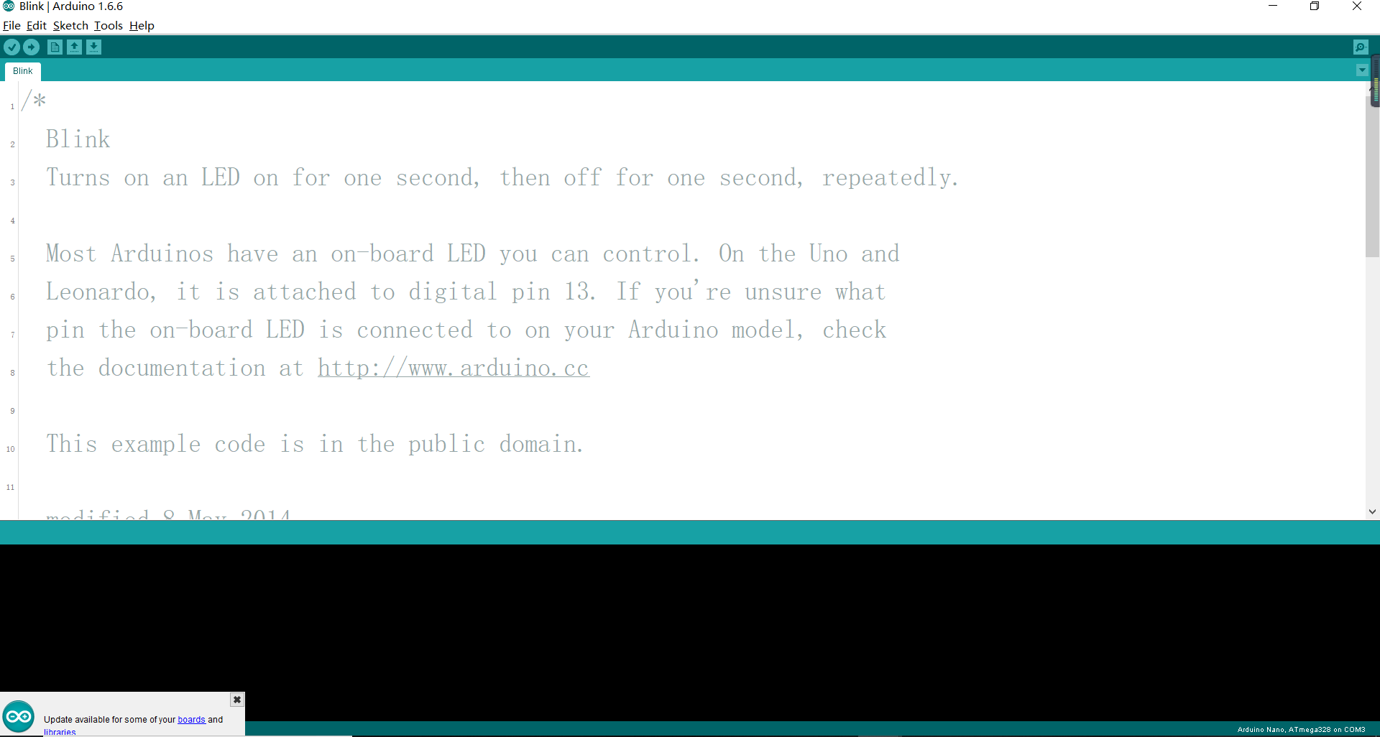

2 熟悉nano,uno开发板的硬件资源 10%

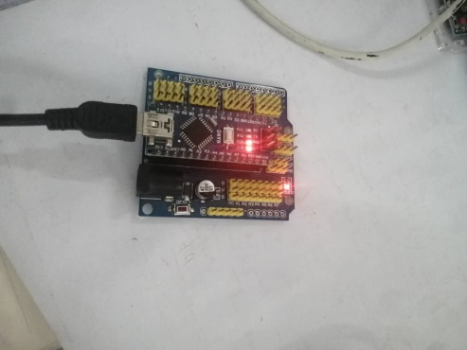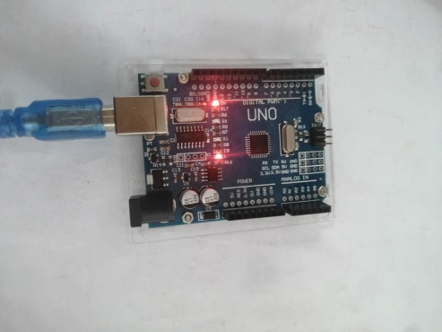

3 熟悉Arduino编程语言 10%

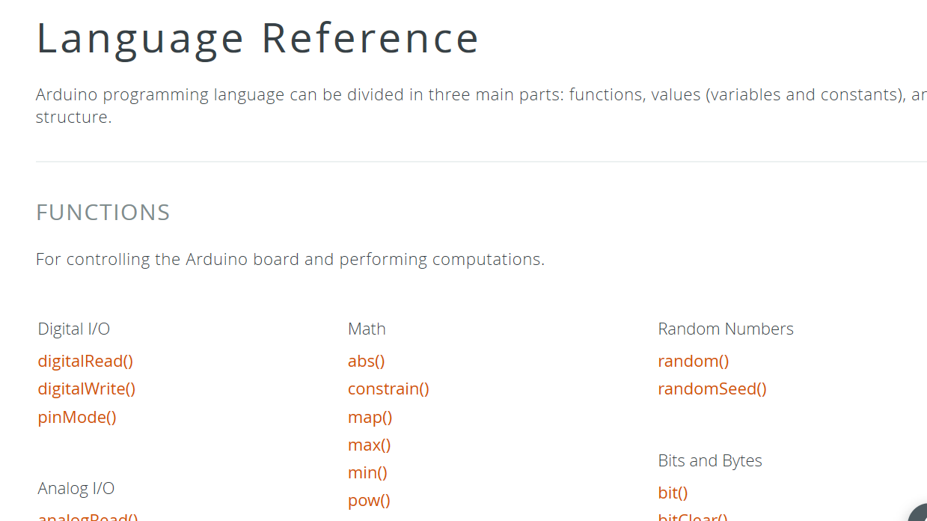

2.使用Eagle CAD

步骤： 完成情况： 遇到的问题：

1 安装Eagle CAD软件 100%



2 熟悉电路原理图和印刷电路板的绘制 10%

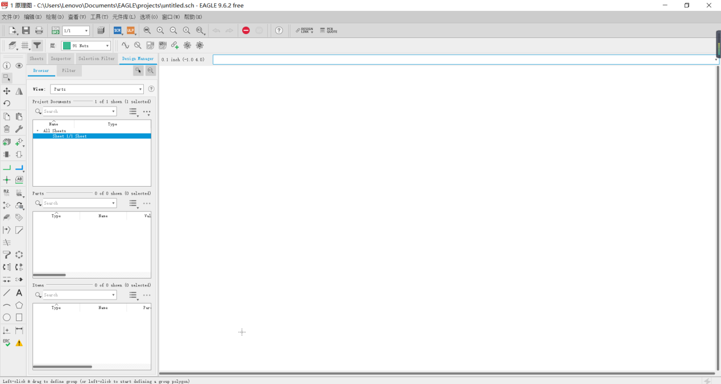

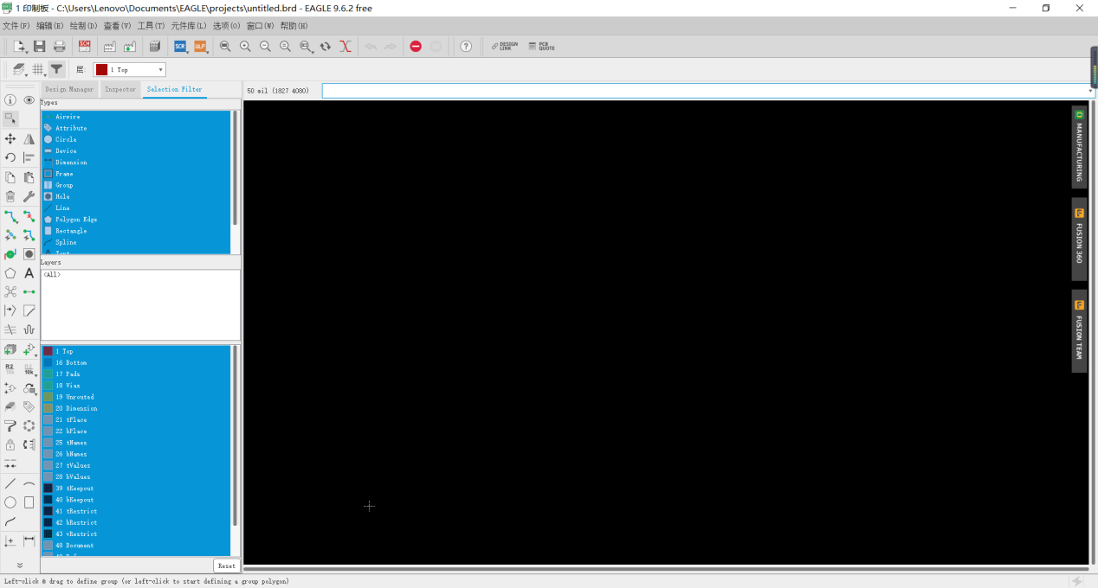

3.使用Tinkercad进行电路仿真

步骤： 完成情况： 遇到的问题：